ICS 55.180.20
CCS A85

SB
中华人民共和国国内贸易行业标准
XX/T XXXXX—XXXX

循环共用系统托盘质量要求
Pallet quality requirements for open-cycle pallet pooling system
点击此处添加与国际标准一致性程度的标识

XXXX - XX - XX发布
XXXX - XX - XX实施
中华人民共和国商务部 发布

前 言
本文件标准按照GB/T 1.1-2020《标准化工作导则 第1部分：标准化文件的结构和起草规则》出的规定起草。
本文件标准由中国仓储与配送协会提出。
本文件标准由商务部归口。
本文件标准起草单位：
本文件标准主要起草人：

循环共用系统托盘质量要求
- 范围
本文件规定了循环共用系统托盘的术语和定义、样式、要求、试验方法、质量控制及标识等内容。
本文件适用于在托盘循环共用系统中反复使用的木质平托盘的生产和使用，其他系统内的托盘可参照使用。
- 规范性引用文件
下列文件中的内容通过文中的规范性引用而构成本文件必不可少的条款。其中注日期的引用文件，仅该日期对应的版本适用于本文件。不注日期的引用文件，其最新版本（包括所有的修改单）适用于本文件。

GB 27704 钢钉
GB/T 2828.1-2012 计数抽样检验程序 第1部分：按接收质量限（AQL）检索的逐批检验抽样计划
GB/T 2934 联运通用平托盘 主要尺寸及公差
GB/T 31005-2014托盘编码及条码表示
GB/T 31148 联运通用平托盘 木质平托盘
GB/T 3716 托盘术语
GB/T 4823 锯材缺陷
GB/T 4995 联运通用平托盘 性能要求
GB/T 4996 联运通用平托盘 试验方法
- 术语和定义
下列术语和定义适用于本文件。

木制平托盘 wooden flat pallet
由木材制成，没有上部构件的平托盘。

日字形周底托盘 perimeter-base pallet
外底铺板以完整的框架布置，设有一块中心板的托盘，其所有的底铺板均在同一平面内，呈“日”字形。

托盘循环共用系统 loop pallet pooling system
由多个托盘服务（租赁、维修或管理）企业和多个托盘使用企业所形成的系统。托盘使用企业通过购买或租赁托盘，使托盘和货物作为一个整体从供应链的上游向下游运送，托盘在此过程中通过交换、买卖、转移租赁等方式实现反复使用。

顶铺板 top deck
承载货物一面的面板。分隔式、密板条或整板式。
[来源：GB/T 3716-2000, 6.1]

底铺板 bottom deck
质量水平分布的面板，有格式和整板式两种。
[来源：GB/T 3716-2000,6.2]

垫块 block
位于顶铺板下面或在底铺板之间的短柱体（其断面通常为矩形和圆形），用以支承铺板并构成叉车和托盘搬运车进叉的叉孔。
[来源：GB/T 3716-2000,6.10]

纵梁板stringerboard
连接垫块和顶铺板的水平件。
[来源：GB/T 3716-2000,6.11]
- 样式
循环共用木质平托盘—日字形周底托盘的样式如图1所示，托盘平面尺寸为1200mm×1000mm、四向进叉、单面使用、紧密对接边板。
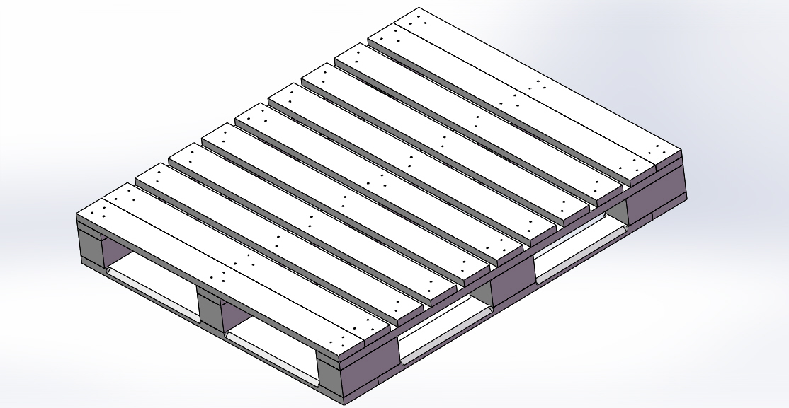
a)日字形周底托盘俯视图
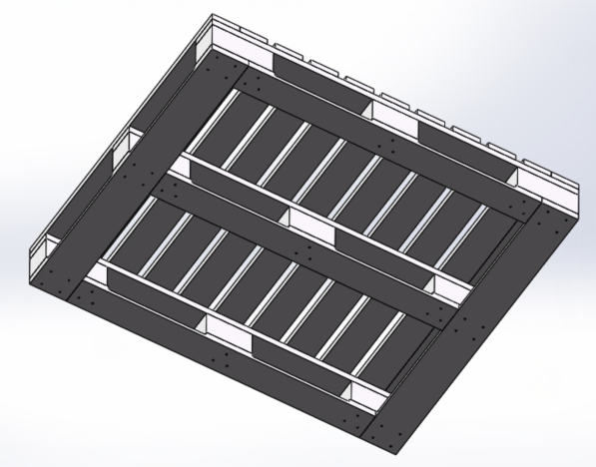
b)日字形周底托盘俯视图
- 日字形周底托盘样式
- 要求
  - 尺寸及公差
    - 日字形周底托盘的整体高度应为156mm，制造公差应为${}_{\text{ -1}}^{+5}$mm；整体长度应为1200mm，制造公差应为±3mm；整体宽度应为1000mm，制造公差应为±3mm。
    - 日字形周底托盘各部件尺寸及公差要求见表1及图2。
- 日字形周底托盘各部件尺寸及公差要求
名称（mm） | 标准+公差（mm）
名称（mm） | 长 | 宽 | 高
托盘（156×1000×1200） | 1200±3 | 1000±3 | 156（-1，+5）
顶铺板(22×90×1000) | 1000±2 | 90±2 | 22±2
纵梁板(25×90×1200) | 1200±2 | 90±2 | 25±2
底铺板（小）(24×90×960) | 960±2 | 90±2 | 24±2
底铺板（大）(24×120×1000) | 1000±2 | 120±2 | 24±2
垫块（小）(85×90×150) | 150±2 | 90±2 | 85（0，+3）
垫块（大）(85×90×200) | 200±2 | 90±2 | 85（0，+3）

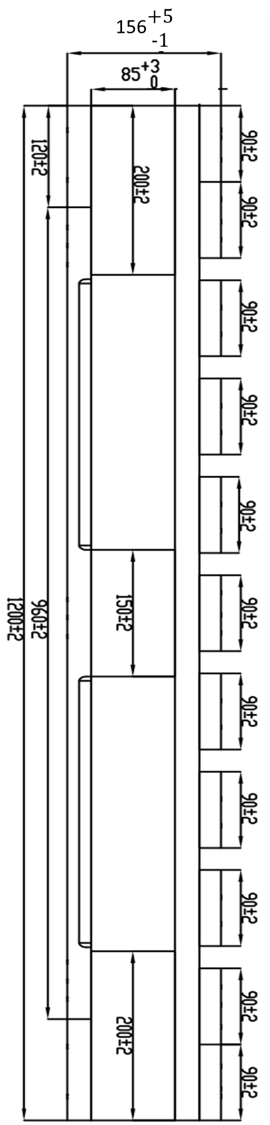
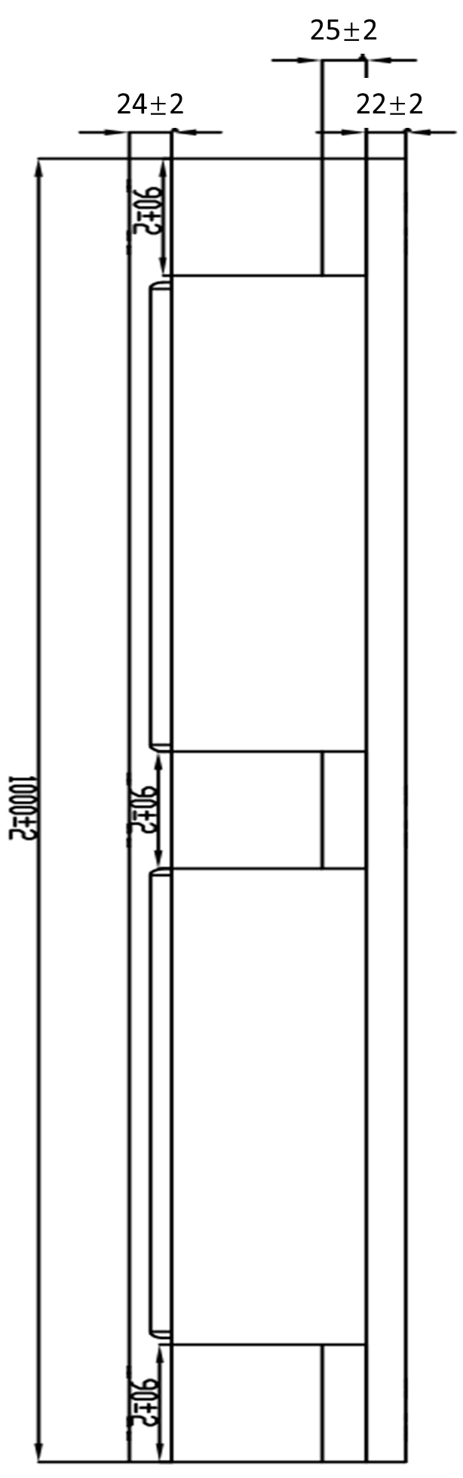

- 日字形周底托盘各部件尺寸及公差要求
  - 材料
    - 木材树种
木质平托盘用木材树种为马尾松、南方松、铁杉、花旗松、落叶松、辐射松、欧洲赤松，其中辐射松仅限用于顶铺板和垫块。
    - 含水率

木质平托盘各部件的含水率不应高于20%。
    - 托盘钉
木质平托盘使用的钉子直径应大于2.8mm。应满足GB 27704中规定的性能要求。
  - 部件要求
    - 腐朽
木制平托盘各部件上不应有腐朽。
    - 树节
活节可以有；死节在纵梁板上的最大尺寸不应超过20mm，其他部件死节的最大尺寸不应超过35mm。
    - 虫眼
木制平托盘各部件上不应有虫眼。
    - 孔洞
非边缘孔洞不应有；边缘孔洞：顶铺板、底铺板和垫块边缘孔洞直径不应超过35mm； 纵梁板边缘孔洞直径不应超过20mm。整个托盘合格的边缘孔洞数量不应超过3个。
    - 平整度
木制平托盘不应有大面积明显凹凸不平,无明显翘曲。
    - 裂纹
板条纵向裂纹长度不应超过材长的1/10，横向裂纹长度不应超过材宽的1/4；垫块裂纹长度不超过开裂方向的1/3。
    - 树皮
木制平托盘各部件上不应有树皮。
    - 部件缺棱。
一个托盘的部件缺失不应超过2个，且缺失应符合以下要求：
a）顶铺板/底铺板：缺失后板条宽度最小尺寸不应小于板条的宽度要求，宽度方向缺失不应超过板宽的1/4。
b）纵梁板：宽度方向缺失不应超过板宽的1/5。
c）垫块：宽度方向缺失不应超过板宽的1/4（22.5mm）且高度方向缺失不应超过15mm。
  - 加工要求
    - 钉接
钉接时，要求无露钉、漏钉。如有钉尖伸出纵梁板背面，应将钉尖折弯回头。钉帽不应露出板材上表面，也不应嵌入过深。
    - 布钉
日字形周底托盘布钉示意图，如图3所示。

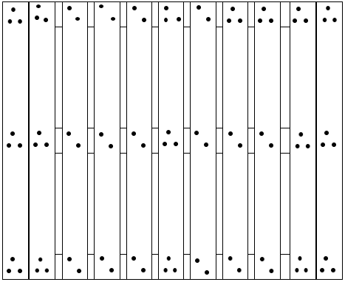
a) 顶铺板布钉示意图
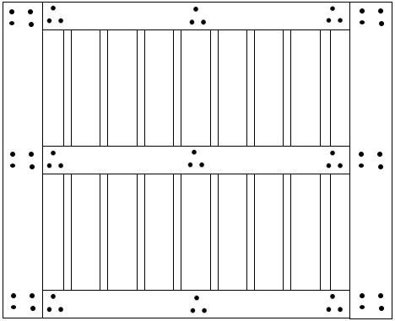
b) 底铺板布钉示意图
- 日字形周底托盘布钉示意图
    - 倒棱
木质平托盘的底铺板应进行局部倒棱，倒棱部分位于叉孔位置，不应位于垫块正下方，倒棱尺寸为${\text{10}}_{0}^{+6}$mm ╳ 40±5°。
    - 平面对角线
木质平托盘平面两对角线长度之差不应超过15mm。
    - 垫块居中程度
在托盘1000mm方向的基准位置应在455mm±5mm范围内；在托盘1200mm方向的基准位置应在525mm±5mm范围内，见图4。
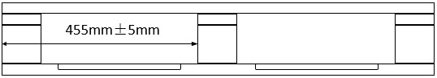
a) 1000mm方向垫块居中程度

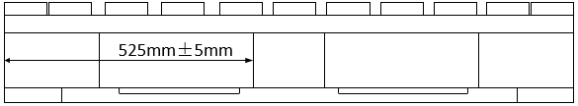
b) 1200mm方向垫块居中程度
- 日字形周底托盘垫块居中程度示意图

  - 外观质量
木质平托盘铺板要求平整、无污染、无影响使用的毛刺以及无机械损伤。
  - 性能要求
木质平托盘的额度载荷（R）为1250kg，满足GB/T 4995中规定的抗弯试验、叉举试验、垫块或纵梁抗压试验、堆码试验、底铺板抗弯试验、角跌落试验等各项性能要求。
- 标识
进入循环共用体系的托盘上都应有LOGO和编码两种标识。
  - LOGO标识
托盘1200mm方向左右两个垫块的表面印有托盘LOGO标识，要求在垫块表面居中，印记完整、准确、清晰。
  - 编码标识
托盘1000mm方向中间垫块上安装编码标识，编码规则符合全球统一编码标识（GS1）要求。
- 试验方法
  - 材料
    - 含水率检测
木材含水率使用经校准过的水分测量仪测试。
    - 托盘钉
托盘钉的性能、尺寸及允许偏差按照GB/T 27704和本标准第5.2.3条、5.4.1条和5.4.2条的规定进行。
  - 部件及木材质量检验
在自然光下目测，木材质量中各种缺陷的检量和计算方法可参照GB/T 4823的规定执行。
  - 尺寸公差及加工要求
在自然光线下目测，采用检量工具进行逐项检验，精确至1mm。
  - 外观质量检验
在自然光线下目测。
  - 性能要求检验
    - 抗弯试验
抗弯实验按GB/T 4996中规定进行。
    - 叉举试验
叉举实验按GB/T 4996中规定进行。
    - 垫块或纵梁抗压试验
垫块或纵梁抗压试验按GB/T 4996中规定进行。
    - 堆码试验
堆码实验按GB/T 4996中规定进行。
    - 底铺板抗弯试验
底铺板抗弯试验按GB/T 4996中规定进行。
    - 角跌落试验
角跌落试验按GB/T 4996中规定进行。
- 质量控制
  - 检验分类
产品检验分为出厂检验和型式检验。
  - 检验项目。
出厂检验和型式检验的检验项目见表2。
表2 出厂检验和型式检验的检验项目
序号 | 检验项目 | 出厂检验 | 型式检验 | 要求章条号 | 试验方法章条号
1 | 尺寸及公差 |  |  | 5.1 | 7.1
2 | 材料 |  |  | 5.2 | 7.2
3 | 部件要求 |  |  | 5.3 | 7.3
4 | 加工要求 |  |  | 5.4 | 7.3
5 | 外观质量 |  |  | 5.5 | 7.4
6 | 抗弯试验 | ○ |  | 5.6 | 7.5.1
7 | 叉举试验 | ○ |  | 5.6 | 7.5.2
8 | 垫块或纵梁抗压试验 | ○ |  | 5.6 | 7.5.3
9 | 堆码试验 | ○ |  | 5.6 | 7.5.4
10 | 底铺板抗弯试验 | ○ |  | 5.6 | 7.5.5
11 | 角跌落实验 |  |  | 5.6 | 7.5.6
注： 实心圆点为必检项目，空心原点为可选项目

  - 缺陷分类
检验结果有缺陷时，根据缺陷程度分为严重、重度和轻度三种。严重缺陷是指影响到托盘安全性或使托盘无法使用的缺陷；重度缺陷是指明显缩短托盘使用寿命或明显减小托盘可用性的缺陷；轻度缺陷是指对托盘可用性有所影响的缺陷。缺陷类别的判定标准见表3。
表3 缺陷分类
a)严重缺陷
检验项目 | 缺陷名称 | 章条号 | 严重缺陷  大于/小于（mm）
尺寸及公差 | 托盘总长度 | 5.1.1 | 1200 +6/-6
尺寸及公差 | 托盘总宽度 | 5.1.1 | 1000 +6/-6
尺寸及公差 | 托盘总高度 | 5.1.1 | 156 +7/-3
尺寸及公差 | 纵梁板厚度 | 5.1.2 | 25 +4 / -4
材料 | 不允许用的木材树种 | 5.2.1 | 是
材料 | 托盘钉要求不符 | 5.2.3 | 是

b)重度缺陷和轻度缺陷
检验项目 | 缺陷名称 | 章条号 | 重度缺陷 | 轻度缺陷
检验项目 | 缺陷名称 | 章条号 | 大于/小于（mm）
尺寸及公差 | 托盘总长度 | 5.1.2 | 1200 +3 / -3 | —
尺寸及公差 | 托盘总宽度 | 5.1.2 | 1000 +3 / -3 | —
尺寸及公差 | 托盘总高度 | 5.1.2 | 156 +5/-1 | —
尺寸及公差 | 顶铺板长 | 5.1.2 | — | 1000 +2/ -2
尺寸及公差 | 底铺板（大）长 | 5.1.2 | — | 1200 +2/ -2
尺寸及公差 | 底铺板（小）长 | 5.1.2 | — | 960 +2/ -2
尺寸及公差 | 顶铺板厚 | 5.1.2 | 22 +2/-2 | —
尺寸及公差 | 底铺板厚 | 5.1.2 | 22 +2/-2 | —
尺寸及公差 | 纵梁板长 | 5.1.2 | — | 1200 +2/ -2
尺寸及公差 | 纵梁板宽 | 5.1.2 | 90 +2/ -2 | —
尺寸及公差 | 纵梁板厚 | 5.1.2 | 25 +2/-2
尺寸及公差 | 垫块（大）长 | 5.1.2 | — | 200 +2 / -2
尺寸及公差 | 垫块（大）宽 | 5.1.2 | — | 90 +2 / -2
尺寸及公差 | 垫块（小）长 | 5.1.2 | — | 150 +2 / -2
尺寸及公差 | 垫块（小）宽 | 5.1.2 | — | 90 +2 / -2
尺寸及公差 | 垫块高 | 5.1.2 | — | 85 +3/0
材料 | 木材含水率 | 5.2.2 | > 26 % | > 20 %
部件要求 | 死节在纵梁板上 | 5.3.2.2 | 超过20mm | —
部件要求 | 其它部件的死节 | 5.3.2.2 | 超过35mm | —
部件要求 | 边缘孔洞不符合要求 | 5.3.2.4b) | 是 | —
部件要求 | 板条裂纹超过要求 | 5.3.2.6 | 是 | —
部件要求 | 垫块裂纹超过1/3长 | 5.3.2.6 | — | 是
部件要求 | 断裂 | 5.3.2.6 | 是 | —
部件要求 | 顶/底铺板缺棱不符合要求 | 5.3.2.8 | 是 | —
部件要求 | 垫块缺棱宽度超总宽1/4或高度超15mm | 5.3.2.8 | 是 | —
部件要求 | 任何部件上有树皮 | 5.3.2.7 | 是 | —
部件要求 | 任何部件为腐木 | 5.3.2.1 | 是 | —
部件要求 | 非边缘孔洞 | 5.3.2.4a) | 是 | —
加工要求 | 托盘钉突出表面的数量 | 5.4.1 | ＞2个 | ≤2个
加工要求 | 托盘钉缺少或放置不当 | 5.4.2 | 是 | —
加工要求 | 倒棱尺寸不在要求范围内 | 5.4.3 | — | 是
加工要求 | 平面对角线长度之差 | 5.4.4 | 超过15mm | —
加工要求 | 垫块居中程度（1200mm方向） | 5.4.5 | 525+5/-5 | —
加工要求 | 垫块居中程度（1000mm方向） | 5.4.5 | 455 +5/-5 | —
标识 | LOGO缺少或不清晰 | 6.1 | 是 | —

  - 组批
一般情况下，以相同原料、同一规格、相同工艺条件为一批，单一检验批量（N）不应大于 10000 个，大于10000个按另一批处理。
  - 抽样方案
出厂检验的一次抽样方案按GB/T 2828.1--2012的规定确定，见表4；在一个样本单位中，只计一次缺陷。型式检验至少每年从一批样本中抽取样品进行检验。
表4 木质平托盘抽样与合格判定方案
样品总数(N) | 样本数 | 最大缺陷数量
样品总数(N) | 样本数 | 严重缺陷 | 重度缺陷 | 轻度缺陷
N ≤150 | 8 | 0 | 5 | 10
151 ≥ N ≤ 280 | 13 | 0 | 7 | 14
281 ≥ N ≤ 500 | 20 | 0 | 10 | 21
501 ≥ N ≤ 1200 | 32 | 0 | 14 | 30
1201 ≥ N ≤ 3200 | 50 | 0 | 21 | 44
3201 ≥ N ≤ 10000 | 80 | 0 | 30 | 70

  - 检验结果的判定
抽样样本按表3的检验项目，对木质平托盘进行单项判定。对判定结果进行统计，严重缺陷、重度缺陷或轻度缺陷的总数一旦超过表4中允许的最大缺陷数量，则该批次托盘判定为不合格

_________________________________

